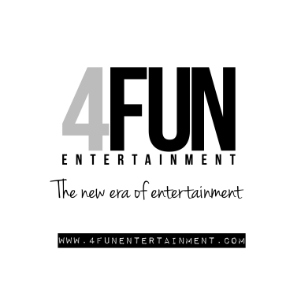

ANIMATORI CON LINGUA TEDESCA

4FUN seleziona per le sue strutture turistiche e tour operator, animatori con conoscenze di lingue straniere (nello specifico il Tedesco)

Questa figura si dovrà occupare delle attività di animazione orientando il contatto agli ospiti stranieri

Ruolo:                          Animatore con Lingua tedesca

Destinazione: Italia, Grecia, Spagna

Periodo:                       immediata fino ad ottobre

Lingue richieste:          Inglese (ottimo livello) **tedesco** (ottimo livello)

Benefit:            voli a/r, uniformi, vitto e alloggio e altri benefit in struttura

Compenso mensile       da 500 a 600 + benefit (in relazione alle caratteristiche e all’esperienza)

Caratteristiche richieste per il ruolo:

-           Ottime capacità comunicative e ottima predisposizione alle relazioni pubbliche

- Conoscenza di Inglese e tedesco

-           Eta 20-35 anni

-           Precedente esperienza in animazione turistica preferenziale

COME CANDIDARSI:

Se ritenete di essere idonei e siete interessati a candidarvi per questo ruolo, chiediamo gentilmente di inviarci un CV dettagliato con Foto intera alla mail: [4funhumanresources@bluewin.ch](mailto:info4fun@bluewin.ch)

per ulteriori informazioni potete contattarci al seguente numero 0041.916832623

Sarete contattati Immediatamente per un colloquio conoscitivo.

Per entrare a far parte del Team di For Fun compilare il cv on line cliccando <http://www.masteranimazioneturistica.it/> Per qualsiasi informazione ci puoi anche contattare al numero Vieni a visitare il nostro sito: [www.4funentertainment.com](http://www.4funentertainment.com)

Diventa Fan della nostra pagina Facebook <https://www.facebook.com/ilike4fun> per ricevere tutte le notizie e gli aggiornamenti sulle nostre novità e iniziative.